Нормализация входной и выходной информации
Входная и выходная информация для нейронной сети формируется из векторов IN (входные значения обучающей выборки), OUT (выходные значения обучающей выборки).
Нормализация значений необходима в виду того, что на веса синапсов сети обычно наложены требования принадлежности некоторому диапазону значений. Это приводит к тому, что обычно нельзя подавать сети входные сигналы в их истинном диапазоне величин и получать от сети выходные сигналы в требуемом диапазоне.
Кроме того, нормирование исключает доминирование одних входных сигналов перед другими [6,9,20-22,25-27,29].
Поэтому перед подачей входных сигналов их необходимо нормировать в одном из диапазонов: от минус 1 до 1(формула 4.4); от минус 0,5 до 0,5(формула 4.5); от 0 до 1(формула 4.6).
Наиболее простое нормирование сигналов можно выполнить следующим образом. Каждая компонента входного вектора данных x_{i} заменяется величиной, вычисляемой по формулам
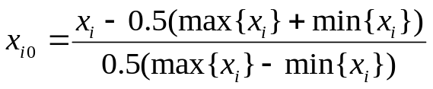, (4.4)

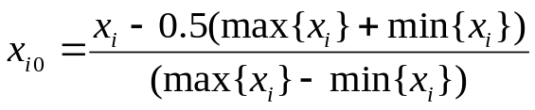, (4.5)
где х_{i0} – нормализованное значение величины;
х_{i} – нормализуемая величина;
Max x_{i} и _{min} x_{i} – соответственно максимальное и минимальное значения для данной компоненты, вычисленные по всей обучающей выборке.
Можно нормировать и по-другому, например, пересчитывая выборку так, чтобы разброс данным был единичным, по формуле
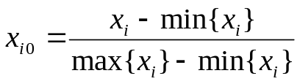. (4.6)

Здесь имеется одна сложность. Любое изменение обучающей выборки должно соответственно менять и правило нормирования данных.
Выбор способа нормализации и значений зависит от конкретной обучающей выборки и выбирается экспериментально.
Для денормализации данных используются обратные преобразования, выполняемые по формулам 4.7, 4.8, 4.9:
Диапазон от 0 до 1.
; (4.7)
Диапазон от минус 1 до 1.
, (4.8)
Диапазон от минус 0,5 до 0,5.
. (4.9)
Для обучения нейронной сети формируется задачник из обучающих векторов. Каждая обучающая пара состоит из двух векторов (X_{k} - входной вектор, _{Dk} - выходной вектор). Вектор D_{k} представляет собой ответы, которые должна выдавать сеть после обучения.
При формировании обучающей выборки встречаются две основные проблемы. Одна проблема заключается в наличии противоречивых выборок – одним и тем же входным данным соответствуют различные выходные. Для решения данной проблемы в нейросетевых программах предусматривается проверка путем сравнения обучающих выборок. Данная проблема возникает при неполноте входной информации.
Другой проблемой является ситуация, когда в таблице данных имеются пробелы. Вместо таких отсутствующих компонент данных можно подавать нуль, можно исключать некомплектные векторы из обучающей выборки, можно перед обучением сети решать задачу заполнения пробелов в данных некоторыми правдоподобными значениями.
При разработке нейросетевой экспертной системы необходимо использовать специальный формат данных. Для этих целей используется специальный компонент, называемый пред обработчиком. Разработка эффективных предобработчиков для нейронных сетей является новой, почти совсем не исследованной областью. Большинство разработчиков нейросетевого программного обеспечения склонны возлагать функции предобработки входных данных на пользователя. Это решение технологически неверно. Дело в том, что при постановке задачи для нейронной сети трудно сразу угадать правильный способ предобработки. Для его подбора проводится серия экспериментов. В каждом из экспериментов используется одна и та же обучающая выборка и разные способы предобработки входных данных сети.
Если привычный для человека способ представления входных данных непригоден для нейронной сети, то и формат ответов нейронной сети часто малопригоден для человека. Необходимо интерпретировать ответы нейронной сети. Интерпретация зависит от вида ответа. Так, если ответом нейронной сети является действительное число, то его, как правило, приходится масштабировать и сдвигать для попадания в нужный диапазон ответов. Если сеть используется как классификатор, то выбор интерпретаторов еще шире.
Например, экспертной системе, входной информацией которой служили изображения микрофотографий, предоставили спектральный состав этих изображений. При его использовании обучение нейронной сети происходит не по внешнему виду снимков, а по их цветовой насыщенности. До начала процесса обучения формируются файлы спектров, которые в дальнейшем используются как обучающие последовательности. Файлы спектров представляют собой массивы из 256 чисел, каждое из которых показывает долю цвета палитры в анализируемом изображении.
Нейронная сеть в ходе обучения находит характерные участки спектра. На практике этот метод зарекомендовал себя как наиболее быстрый. Время обучения, по сравнению с традиционным способом, уменьшается в 15 - 20 раз. Связано это с тем, что в качестве обучающей последовательности подаются не графические массивы размером 512х512 пикселей (262144 элемента), а массивы спектров из 256 элементов. Этот метод имеет еще и то достоинство, что не зависит от ориентации изображения. Как бы ни было подано изображение (прямо, боком, под углом) будут анализироваться не контуры, а его цветовая насыщенность, которая во всех случаях окажется одинаковой.

